ГКОУ РД «Караузекская СОШ»
ЦОДОУ ЗОЖ
Школьная газета
«Радуга»
Выпуск № 1
Сентябрь – 2020

Читайте в номере:
Классный час на тему: «Коронавирус и его профилактика»
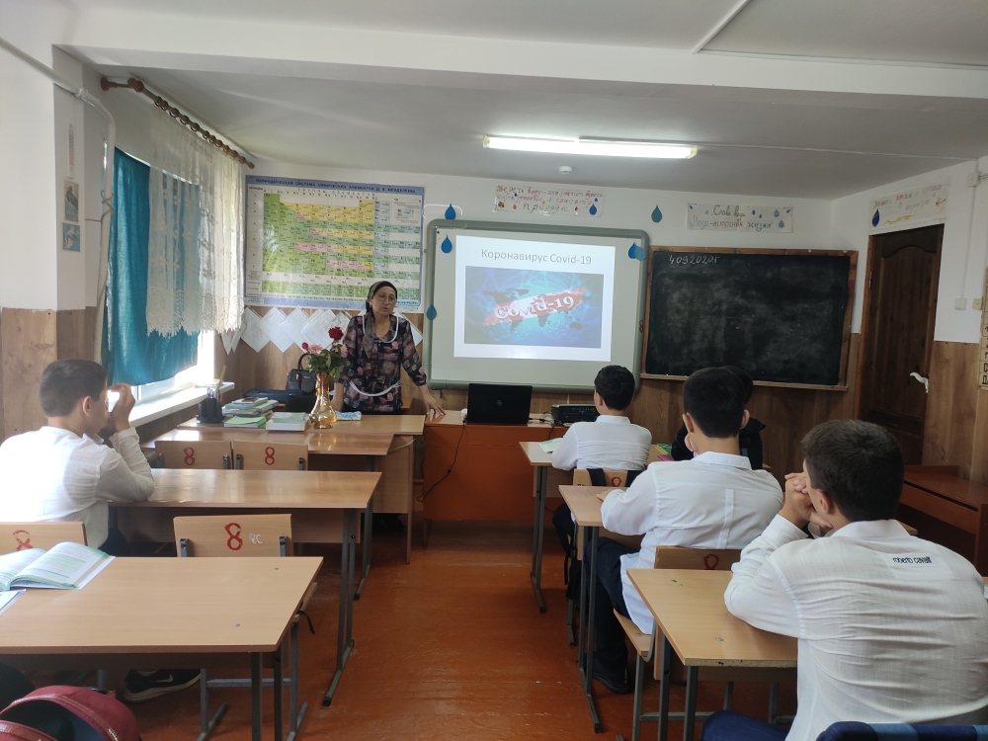
Классный час на тему: «Коронавирус и его профилактика»
Классные часы, посвященные 75 – летию Победы.
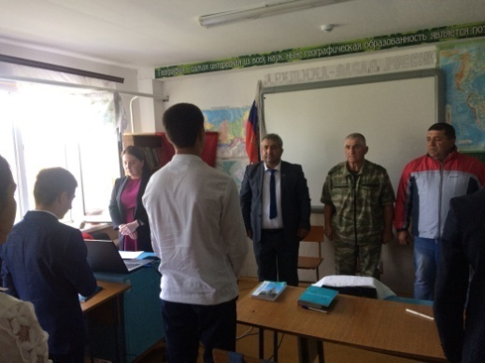
Футбол памяти Гаджи Хетурова
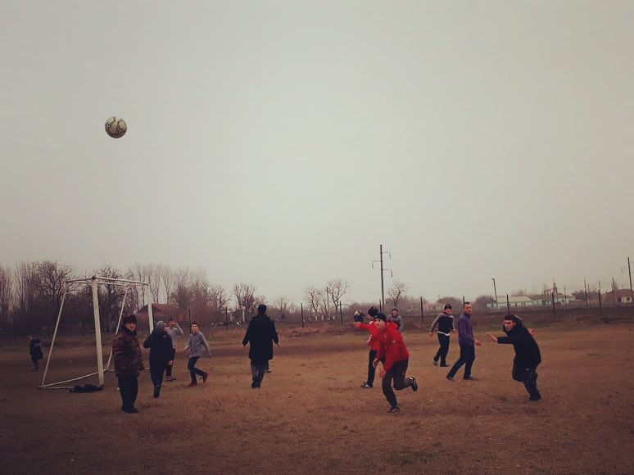

Всероссийская акция «Безопасное детство»
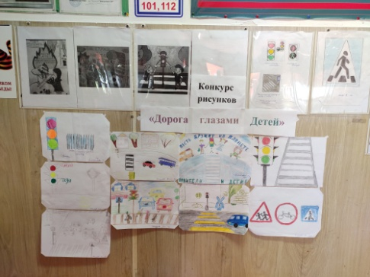
День солидарности в борьбе с терроризмом
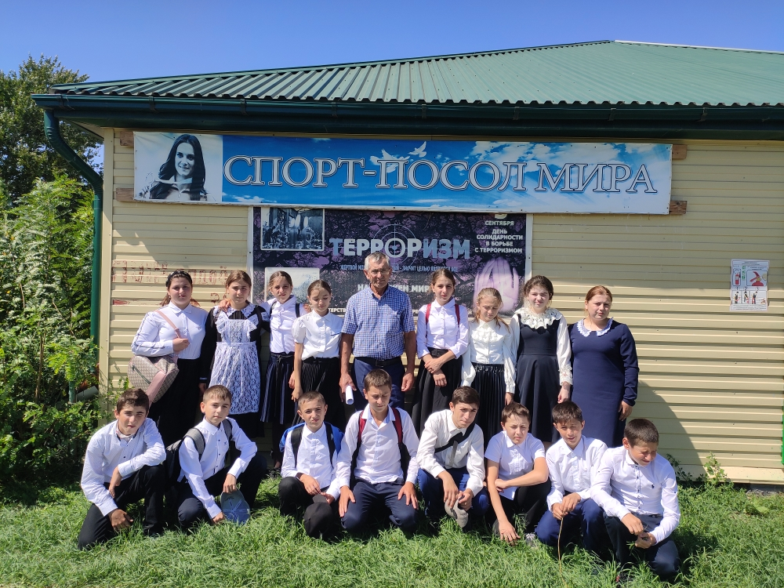
Внеклассные мероприятия, посвященные
Дню Единства народов Дагестана
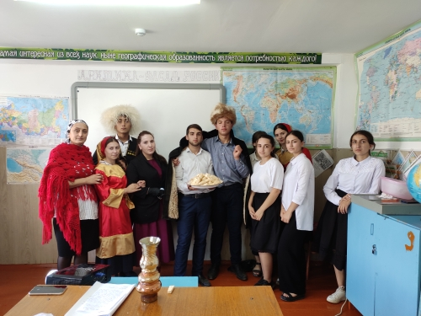
Футбол памяти Гаджи Хетурова

Ежедневная утренняя линейка по проверке численного состава учащихся и по
определению температур учащихся и работников школы.
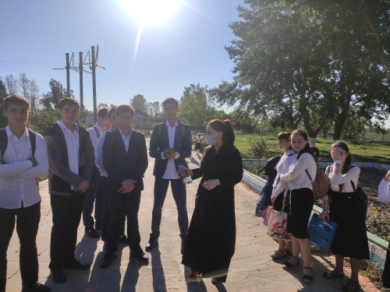
«Общешкольный кросс, посвященный Дню Единства народов Дагестана»
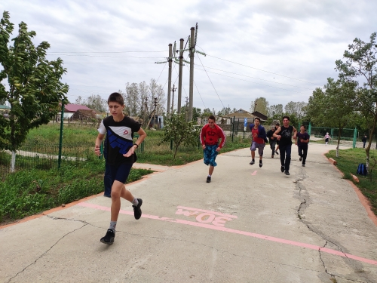

Всероссийский проект
"Классные встречи
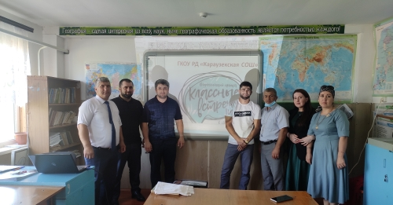
Мастер - класс по безопасности дорожного движения и соблюдения мер безопасности с детьми
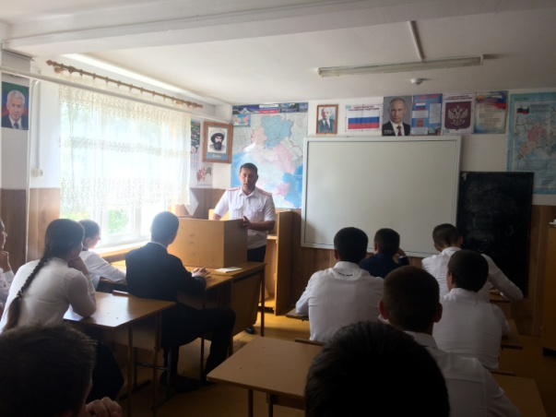

Классные часы, посвященные 75 – летию Победы.
1 сентября, учителя совместно с учащимися 1-11 классов провели классные часы, посвященные 75 – летию Победы в Великой Отечественной войне. Учащиеся почтили память Героев ВОВ «Минутой молчания», просмотрели видеоролик, фильмы и презентации посвященные войне. Мы гордимся, помним и чтим героев Великой Отечественной войны!
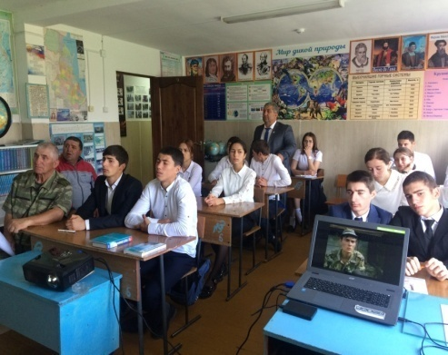

Классный час на тему: «Коронавирус и его профилактика»
4 сентября 2020г. классный руководитель 9-го класса Тажудинова Р.М. провела классный час на тему: «Коронавирус и его профилактика». Райганат Магомедовна рассказала о последствиях вируса, о профилактике, о мерах безопасности, был показан видеоролик
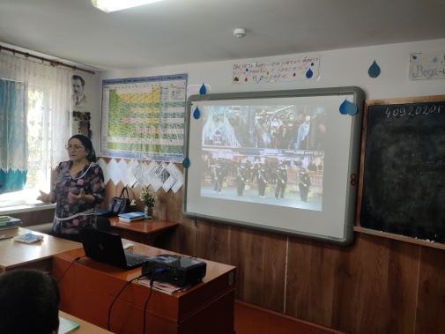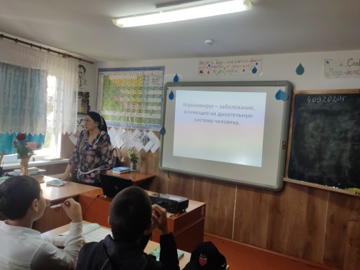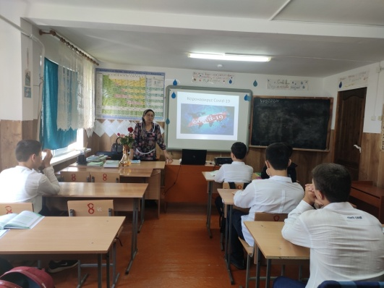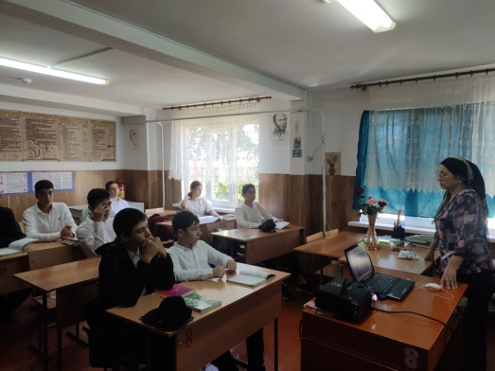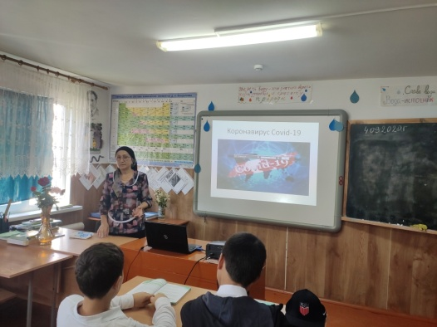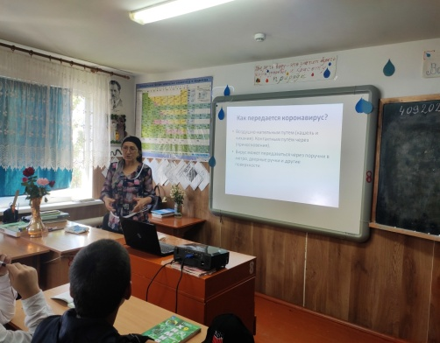

День солидарности в борьбе с терроризмом
3 сентября 2020 года в ГКОУ РД «Караузекская СОШ» руководитель ОБЖ – Дибиров А.М. провел единый урок, посвященный дню солидарности в борьбе с терроризмом.
В нем приняли участие учащиеся 7 класса
На уроке руководитель ОБЖ говорил о глобальной проблеме среди подрастающего поколения, о том, как предотвратить экстремистские настроения среди молодежи.
Также затронули события Беслана, был показан видеоролик.
Затем было сделано совместное фото около стенда по терроризму.
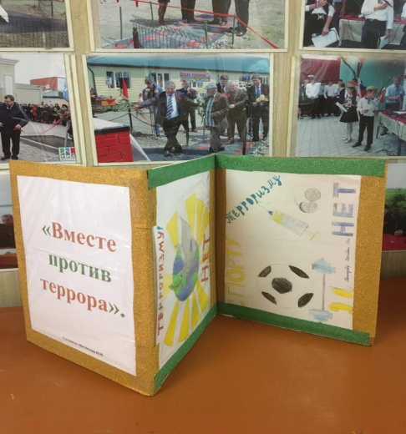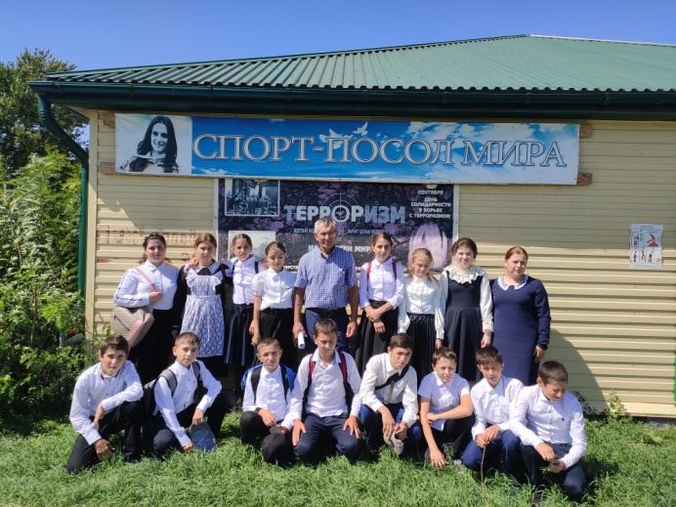
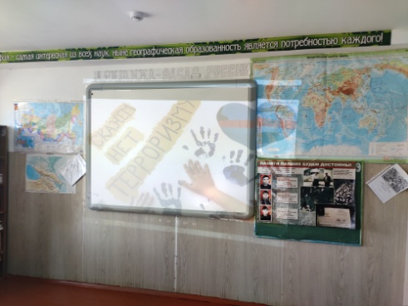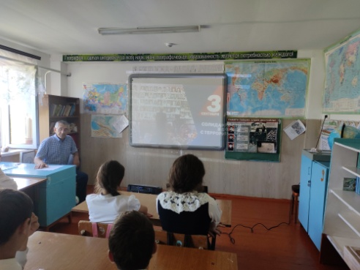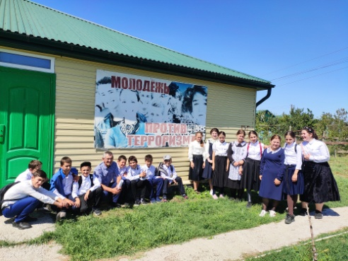

Всероссийская акция «Безопасное детство»
2 сентября 2020г. в ГКОУ РД "Караузекская СОШ" Ст.вожатая -Магомедова Н.М. в 5 классе провела викторину на тему: "Безопасность - образ жизни". Дибиров Абакар Магомедович провел акцию в 4 классе на тему: «Безопасность на дороге».
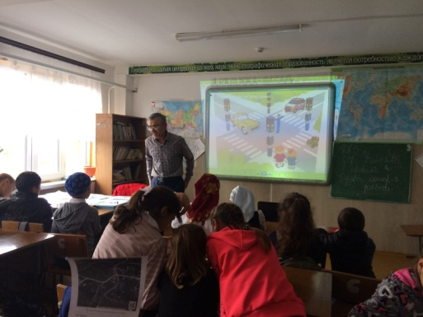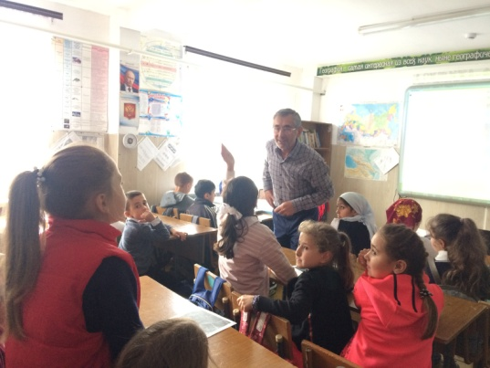
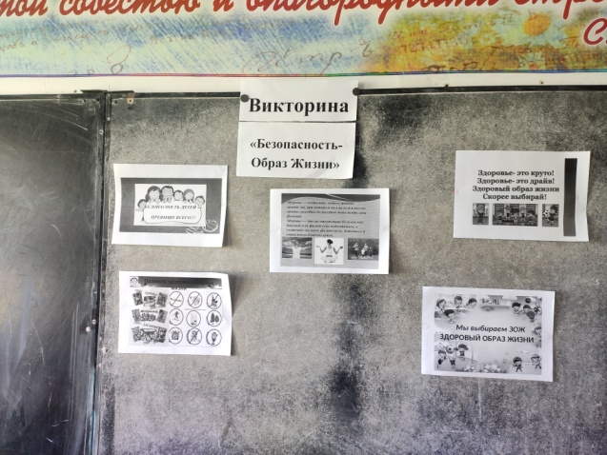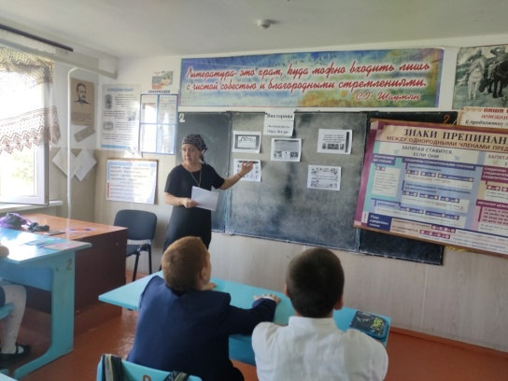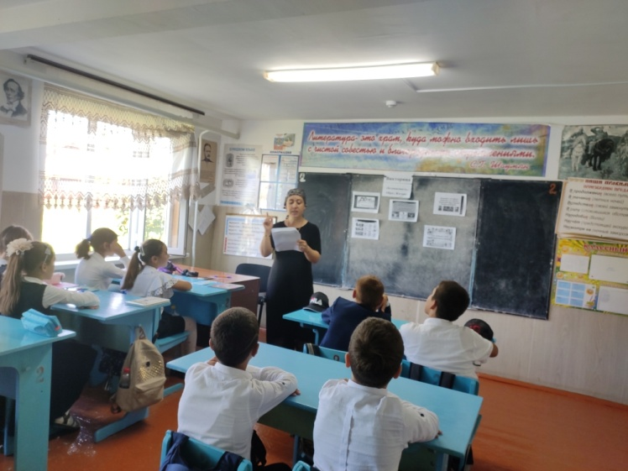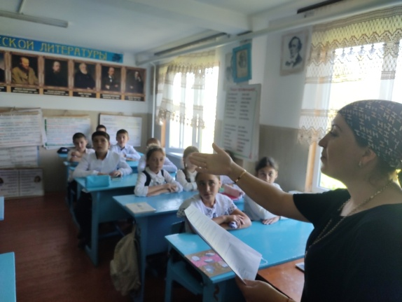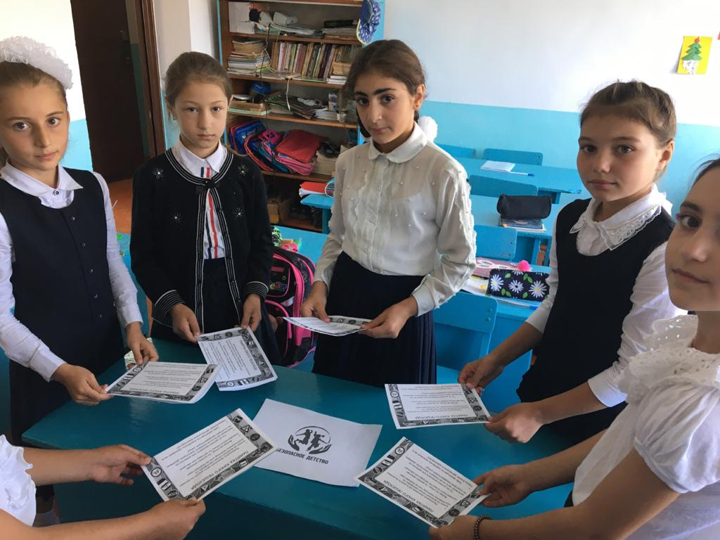

Внеклассные мероприятия, посвященные Дню Единства народов Дагестана
С 7 по 12 сентября в школе были проведены внеклассные мероприятия, посвященные Дню Единства народов Дагестана. Классные руководители подготовились тщательно, учащиеся выступали с удовольствием и с большим интересом. Учителями начальных классов были проведены классные часы, посвященные Дню единства народов Дагестана. Учащиеся читали стихи поэтов Дагестана, пели гимн Дагестана, смотрели фильм о патриотизме.
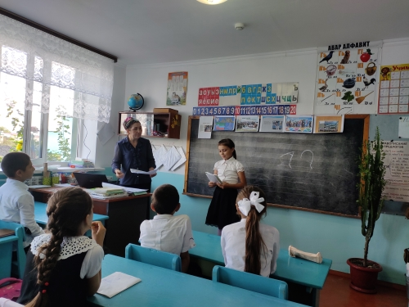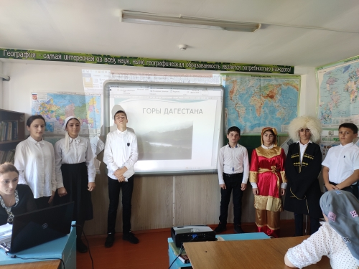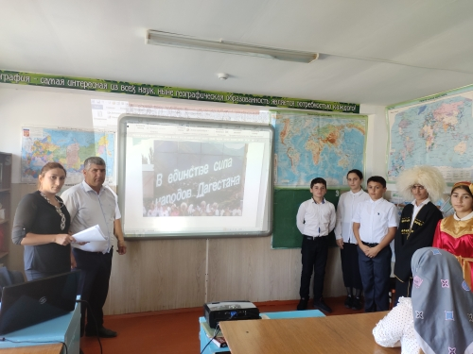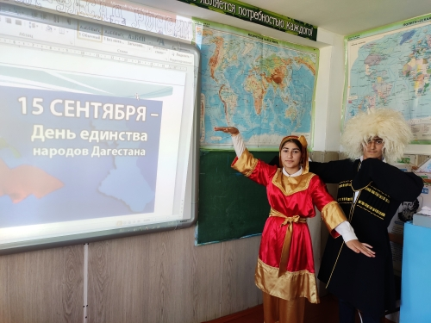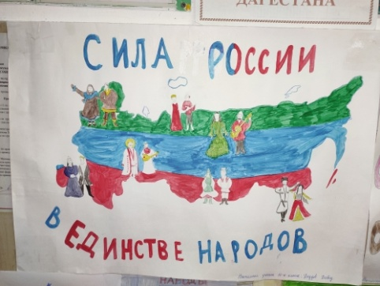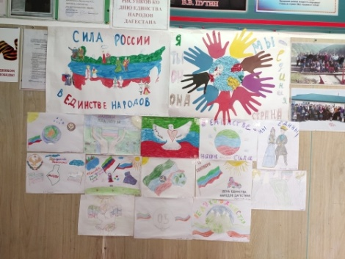

«Общешкольный кросс, посвященный Дню Единства народов Дагестана»
19.09.2020г. в ГКОУ РД «Караузекская СОШ» был проведен общешкольный кросс. Приняли участие учащееся 5-11 классов. Были вывялены победители:
1 место – Мусаев Саидбег ученик 10 класса
2 место – Магомедов Али ученик 8 класса
3 место – Сапавов Гусейн ученик 10 класса
4 место – Мусаев Хангерей ученик 9 класса
5 место – Магомедов Шамиль ученик 9 класса
Победителям и призерам были вручены грамоты.
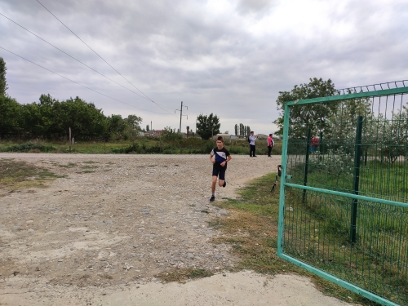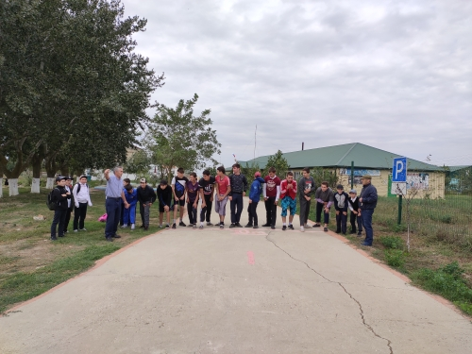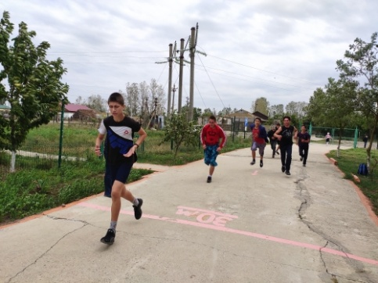
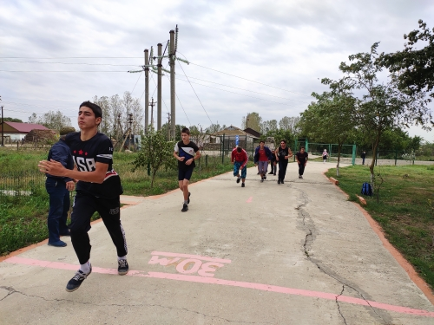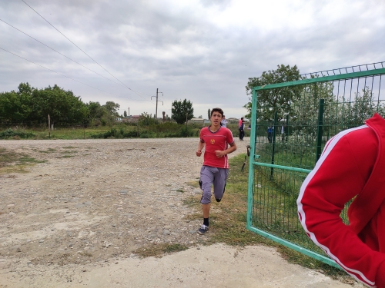
Ежедневная утренняя линейка по проверке численного состава учащихся и по
определению температур учащихся и работников школы.
С 1 сентября по настоящее время в ГКОУ РД " Караузекская СОШ" проводится общешкольная линейка, посвященная по профилактике коронавирусной инфекции. Проводят дезинфекционные мероприятия и измеряют температуру.
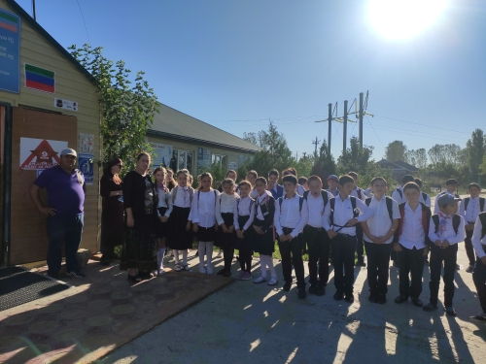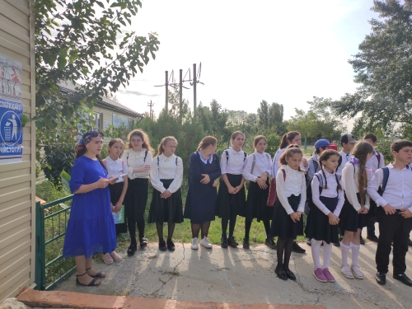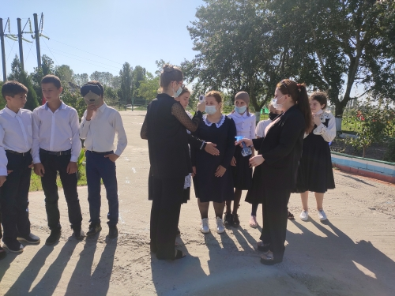

Всероссийский проект "Классные встречи
В соответствии с приказом Министерства образования и науки Республики Дагестан от 12.03.2020г. √678-08/20 "О реализации Всероссийского проекта "Классные встречи", в целях формирования у обучающихся ценностных ориентиров посредством организации и проведения встреч с деятелями искусства, учёными, спортсменами, общественными деятелями и известными личностями современности.
Сегодня, т.е. 17.09.2020г. в ГКОУ РД "Караузекская СОШ" состоялся Всероссийский проект "Классные встречи". Встречу организовали - Директор школы - Нажмудинов Д.Р., Зам. директора по ВР - Нажмудинова З.А. и ст.вожатая - Магомедова Н.М..
Почетными гостями мероприятия стали:
1. Рамазанов Мухаммад Магомедович - юрист, предприниматель, учредитель РОО "Авары", руководитель ООО "Общественный контроль", руководитель бюро защиты прав предпринимателей при "Опоре России", телеведущий.
2. Нустапаев Магомед Омарович - Чемпион России по грэпплингу, председатель ДРОО "Молодежь Кизлярского района", тренер по самбо, депутат муниципального образования "Сельсовет Красноармейский".
3. Магомедов Шарапудин Алиевич - трехкратный чемпион Татарстана, двукратный чемпион Приволжского федерального округа, Чемпион кубка России 2018, Чемпион кубка содружества 2017, Чемпион Европы 2017, Чемпион мира 2018 по ММА, Мастер спорта международного класса по ММА, Профессиональный рекорд 3-0 GFC.
Наши гости провели беседу с учащимися. Все внимательно слушали и с интересом задавали вопросы нашим гостям. По окончанию мероприятия было сделано совместное фото .
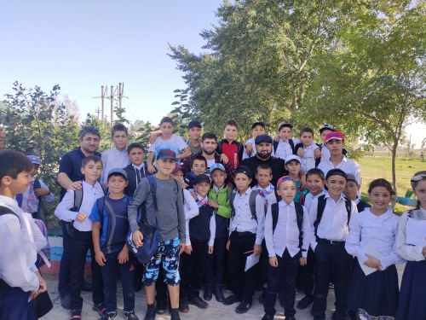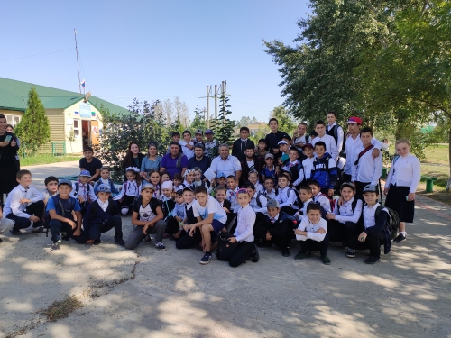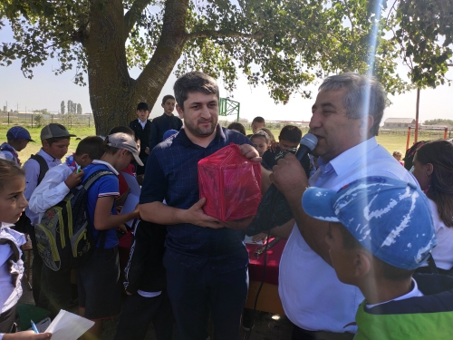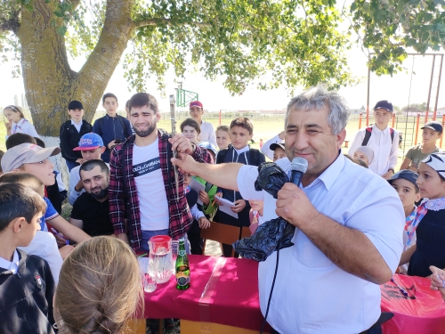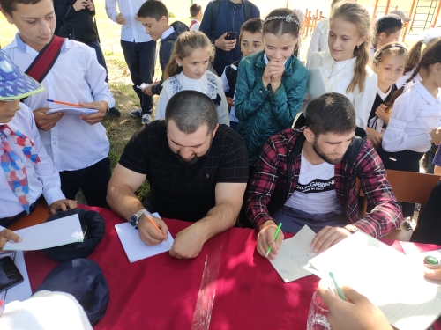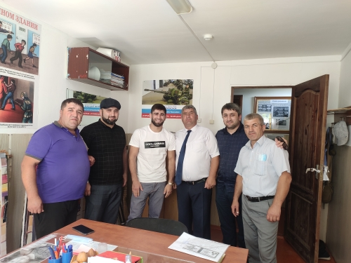
Мастер - класс по безопасности дорожного движения и соблюдения мер безопасности с детьми
25 сентября 2020г. в ГКОУ РД «Караузекская СОШ» совместно с ИДПС Прапорщиком полиции Уматалиев Алибулат Мурадбеков и старший инспектор ПДН ОМВД России по Бабаюртовскому району майор полиции Тажудинов Али Ибрагимович провели мероприятиена тему: «Систематизация знаний школьников о дорожных знаках (запрещающих, предупреждающих), особых предписаний, как переходить улицу по пешеходному переходу, а также формирование у детей навыков безопасного поведения на дороге в темное время суток.»
На мероприятии приняли участие учащиеся 9-11 классов. Был показ видеоролик, презентация и был проведен мастер – класс по безопасности дорожного движения.
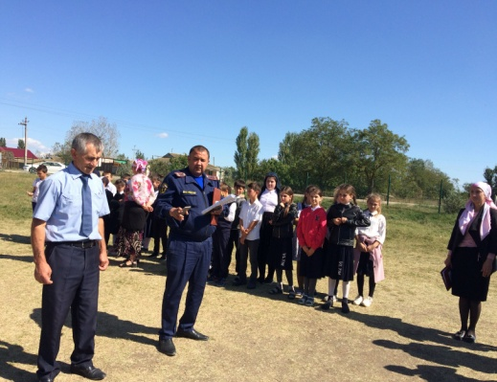

Электронная почта редактора газеты - NAZHMUDINOVA2018@BK.RU
Главный редактор: Зам. директора по ВР Нажмудинова З.А.

